Новые и измененные материалы «Техэксперт: Эксплуатация зданий»

за октябрь 2021 года
Раздел «Справочник по эксплуатации зданий»
Рекомендуем вам ознакомиться с содержанием следующих материалов:
Договорные отношения в сфере газоснабжения в процессе эксплуатации зданий
Пожарная безопасность в здании
Обеспечение безопасности зданий и сооружений промышленных предприятий
Оценка технического состояния здания и сооружения (осмотр, обследование)
Мероприятия по эксплуатации зданий и сооружений в осенне-зимний и весенне-летний периоды
Календарь вступления в силу НПА и НТД

Новые консультации экспертов
В прошедшем месяце эксперты отвечали на практические вопросы пользователей систем «Техэксперт: Эксплуатация зданий». Особое внимание рекомендуем обратить на следующие консультации:

Информационные таблички-указатели инженерных систем
Периодичность обследования подземных емкостей для временного накопления хозяйственно-бытовых сточных вод

Ознакомьтесь с ответами экспертов в разделе «Эксплуатация зданий в вопросах и ответах».

Подробнее об изменении системы вы всегда узнаете в сервисе «Новые поступления в продукт».
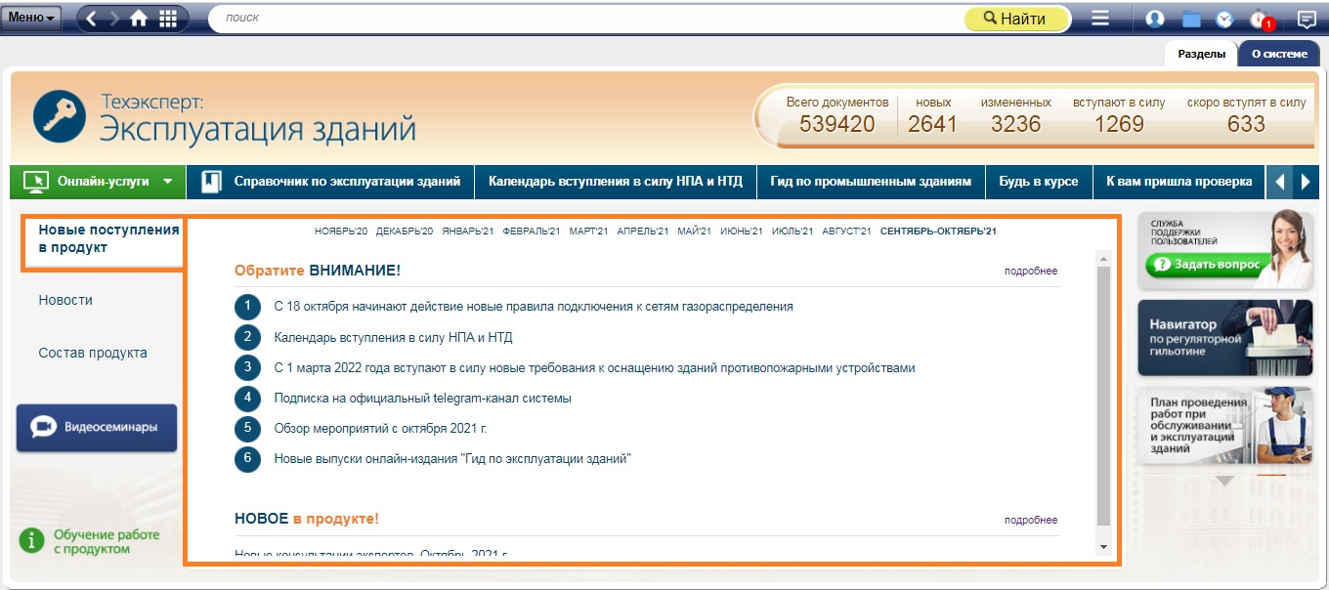

Важно!
Документ содержит прямые ссылки на систему «Техэксперт: Эксплуатация зданий». Если система у вас не установлена, закажите к ней доступ по ссылке: https://cntd.ru/products/ekspluatacija_zdanij#zakaz_demonstracii_produkta

